Tout d’abord, cherchons les fractions décimales sur cette droite graduée :
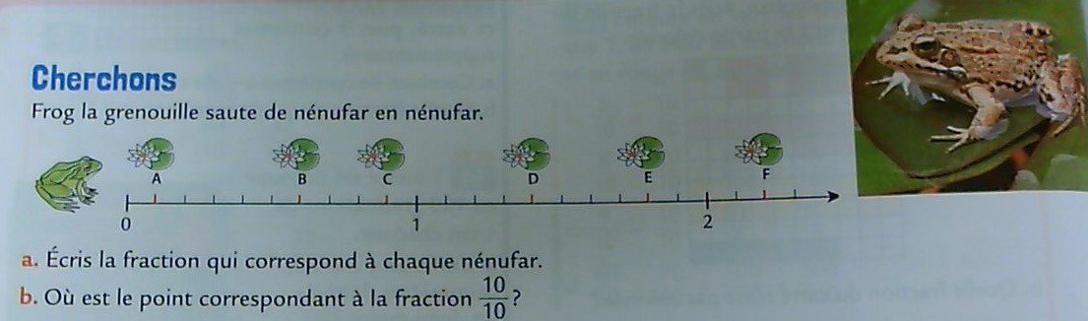

Une droite peut être coupée de deux façons soit en dizième (1/10), soit en centième (1/100).

Rappelez-vous c’est comme pour les longueurs :
Ma règle jaune en classe qui fait 1 mètre donc 1 unité. Elle peut être coupée en cm ou en dm.

Si elle est coupée en cm, il y a 100 morceaux. Donc on peut dire que 1 cm = 1/100 m donc il faut 100 cm pour faire un mètre donc 100 x 1 / 100 cm = 100 / 100 = 1 m

Si elle est coupée en dm, il y a 10 morceaux. Donc on peut dire que 1 dm = 1/10 m donc il faut 10 dm pour faire un mètre donc 10 x 1 / 10 cm = 10 / 10 = 1 m

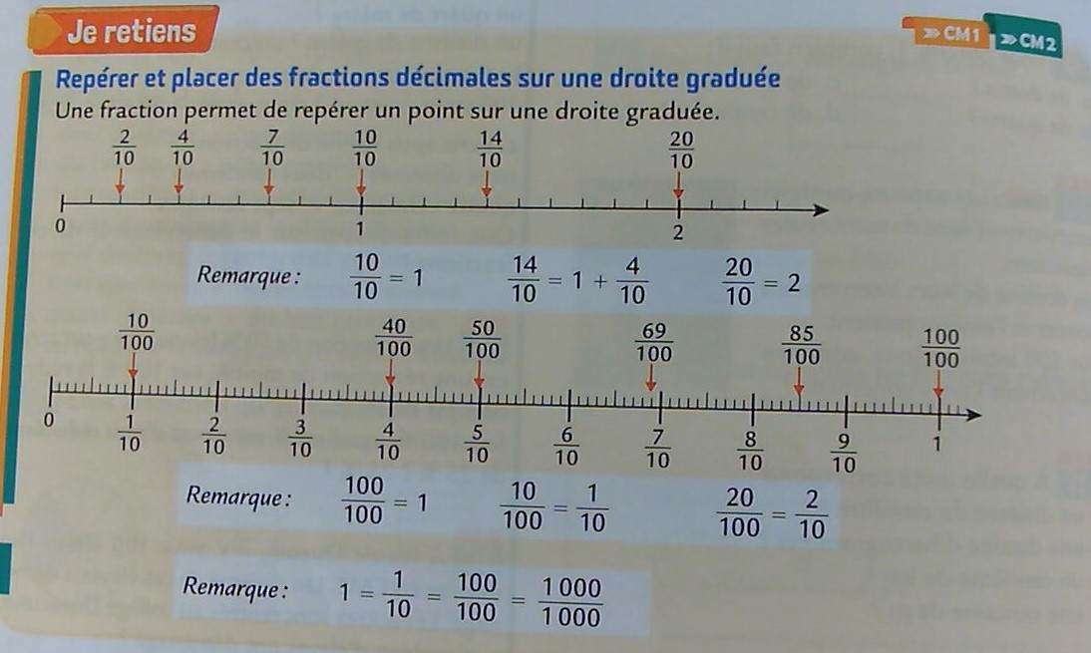
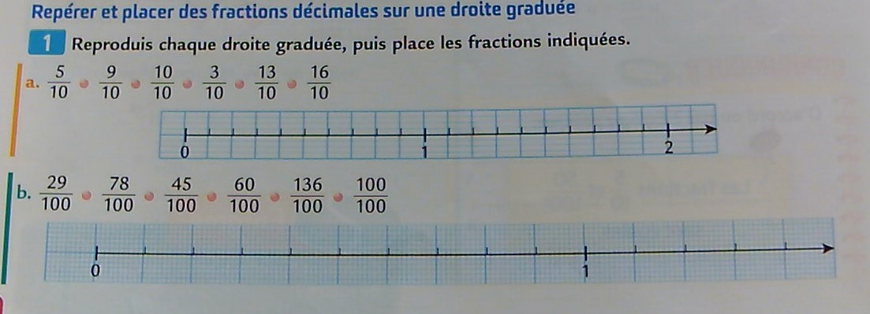

ou de la ligne graduée que j’ai mise en pièce jointe.

CORRECTION

